**分公司、内部员工发展经纪人收益报表**

业务平台测试库文档路径：http://192.168.0.26:81/Web/siyuefenkaohe/FGSYJRB.aspx

分公司经纪人发展日报表

|  |  |  |  |  |  |  |  |  |  |  |  |  |  |  |
| --- | --- | --- | --- | --- | --- | --- | --- | --- | --- | --- | --- | --- | --- | --- |
| 分公司 | 有效经纪人总数 | | 经纪人类别 | | | | | 自然人经纪人是否超标 | 调研报告是否合格 | 有效经纪人是否在1500个以下 | 有效经纪人是否在500个以下 | 奖励总额 |  |  |
| 累计 | 今日  新增 | 自然人 | 单位 | 行业协会 | 媒体 | 银行 |  | |
| XX分公司 |  |  |  |  | 0 | 0 | 0 |  |  |  |  |  |
| 备注：  1、分公司排序按"奖励计提金额"中的"累计"项由高至低排序；  2、有效经纪人的判定：  1）资质齐全；  2）每个经纪人账户下至少虚拟一个交易方开户，该交易方要至少完成2次卖出和2次买入的交易。  3、分公司计提标准（总收益，非经纪人收益）：按照富美字【39】号文规定，经纪人为“自然人”奖励20元，“单位”奖励50元，“行业协会”奖励70元，“媒体”奖励100元，“银行”奖励150元。  4、每个分公司的有效经纪人奖励上限数量累计为5000个（含），（按时间先后，5000个之后的不再奖励）；同时，自然人数量占比不得高于85%，否则奖励标准减半；有效经纪人数量累计实现1500个以下、自然人经纪人比重超标的和调研报告不合格的，奖励标准减半；500个以下的奖励为0。  5、总部将对所有经纪人的身份进行全检回访，发现作假的，将扣罚所有奖金。 | | | | | | | | | | | | | | |

涉及的累计数量、自然人、单位、行业协会、媒体、银行数量，均显示实际数量。但实际计算奖励，以前5000个计算。

上面的表，放到内网原来的表格以下位置：

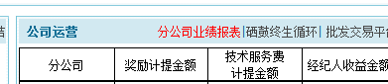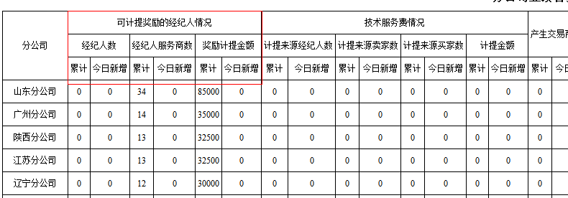

替换掉红框部分。后面不动，全是0.

内部员工经纪人发展周报表

|  |  |  |  |  |  |  |  |  |  |  |  |
| --- | --- | --- | --- | --- | --- | --- | --- | --- | --- | --- | --- |
| 姓名 | | 有效经纪人总数 | | 经纪人类别 | | 有效经纪人是否在10个以下 | 奖励总额 |  |  | | |
| 累计 | 本周新增 | 自然人 | 单位 |  |  |  | | | |
| XXX | |  |  |  |  |  |  |
| 备注：  1、员工排序按"奖励计提金额"中的"累计"项由高至低排序；  2、有效经纪人的判定：  1）资质齐全；  2）每个经纪人账户下至少虚拟一个交易方开户，该交易方要至少完成2次卖出和2次买入的交易。  3、内部员工计提标准：按照富美字【40】号文规定，经纪人为“自然人”奖励20元，“单位”奖励50元。  4、按每员工实际完成的经纪人数量给予奖励，但经纪人数少于10个（含）的和超过30个以上的部分（按时间先后，30个之后的不再奖励），总部员工本人注册的不计入数量。  5、内部员工发展经纪人，须填写《员工发展经纪人信息表》，以部门为单位每周一报备一次，发送至业务拓展部进行汇总，每周更新一次。  6、总部将对所有经纪人的身份进行全检回访，发现作假的，将扣罚所有奖金。  7、“奖励政策”部分，员工发展的“有效经纪人”除按照原有规定享受奖励外，待平台正式上线后，另可享受以下收益。计算方式如下：员工个人发展的所有经纪人名下买家卖家当月卖出金额×0.06%＋买入金额×0.10%”。此部分收益由财务中心随当月工资一同发放。 | | | | | | | | | | | |
|  | | | | | | | | |  |
| 上面的表格放置的位置：  替换到红框部分。后面不动，全是0.，增加新标签：内部员工经纪人发展周报表 | | | | | | | | |  |
|  | | | | | | | | |  |

**附件：**

**员工发展经纪人信息表**

**部门：**

|  |  |  |  |  |  |  |
| --- | --- | --- | --- | --- | --- | --- |
| 员工姓名 | 员工工号 | 关联经纪人交易方名称 | 关联经纪人登陆邮箱 | 关联经纪人注册类别 | 是否有效 | 备注 |
|  |  |  |  | 自然人、单位 | 是、否 |  |
|  |  |  |  |  |  |  |

**分公司调研报告达标一览表（业务拓展部提供）**

|  |  |
| --- | --- |
| 分公司 | 调研报告是否合格 |
| XX分公司 | 是 |
| XX分公司 | 否 |
| XX分公司 | 是 |

**所属行业提报**

|  |  |  |
| --- | --- | --- |
| 所属分公司 | 客户登陆邮箱 | 所属行业（**行业协会、媒体、银行**） |
|  |  |  |